РЕСПУБЛИКА ТАТАРСТАН  ИСПОЛНИТЕЛЬНЫЙ  КОМИТЕТ  АЙДАРОВСКОГО  СЕЛЬСКОГО  ПОСЕЛЕНИЯ  ТЮЛЯЧИНСКОГО  МУНИЦИПАЛЬНОГО РАЙОНА  Гагарина ул., д. 13 а, д.Айдарово, 422095  тел. (факс): (84360) 5-34-46,  E-mail: Aydar.Tul@tatar.ru | 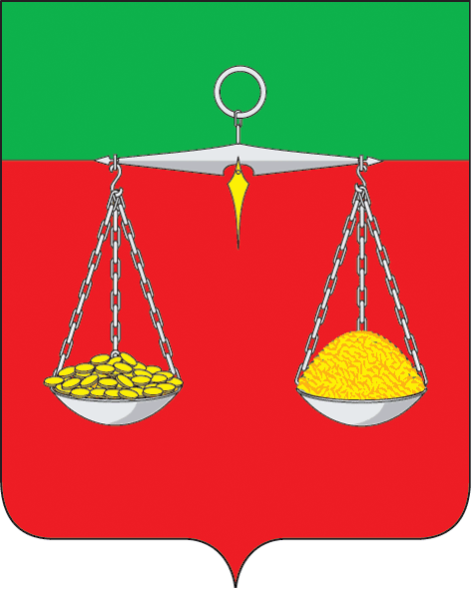 | ТАТАРСТАН РЕСПУБЛИКАСЫ  ТЕЛӘЧЕ  МУНИЦИПАЛЬ  РАЙОНЫ  АЙДАР АВЫЛ  ҖИРЛЕГЕ  БАШКАРМА КОМИТЕТЫ  Гагарин ур., 13 а нче йорт, Айдар авылы, 422095  тел. (факс): (84360) 5-34-46,  E-mail: Aydar.Tul@tatar.ru
ОКПО 94318091 ОГРН 1061675010825 ИНН/КПП 1619004436/161901001
ПОСТАНОВЛЕНИЕ КАРАР
№ 2 «24» января 2022 г.

О признании утратившим силу постановление Исполнительного комитета Айдаровского сельского поселения Тюлячинского муниципального района от 15.11.2021 № 26 «О внесении изменений в постановление Исполнительного комитета Айдаровского сельского поселения Тюлячинского муниципального района от 11.12.2015 г. № 7 «Об утверждении административных регламентов предоставления муниципальных услуг»

На основании Федерального закона от 6 октября 2003 года № 131-ФЗ «Об общих принципах организации местного самоуправления в Российской Федерации», исполнительный комитет Айдаровского сельского поселения Тюлячинского муниципального района

ПОСТАНОВЛЯЕТ:

1. Признать утратившим силу следующие постановление Исполнительного комитета Айдаровского сельского поселения Тюлячинского муниципального района от 15.11.2021 № 26 «О внесении изменений в постановление Исполнительного комитета Айдаровского сельского поселения Тюлячинского муниципального района от 11.12.2015 г. № 7 «Об утверждении административных регламентов предоставления муниципальных услуг».
2. Настоящее постановление вступает в силу в соответствии с действующим законодательством.
3. Опубликовать настоящее постановление в соответствии с действующим законодательством.

Глава Айдаровского
сельского поселения Р.Р. Хазиев

